报名前请先仔细阅简章，证书发放之前请保留简章

报 考 要 求

1、报考年龄不限，凡参加上海音乐学院社会艺术水平考级的考生全部采用网络报名，请参阅“报名时间、流程及注意事项”。
2、自2018年起，报考上海音乐学院社会艺术水平考级九级以上（含九级）的考生，报名时必须填写对应乐理证书编号，否则将无法报名。报考钢琴九级和十级须获得我院乐理中级或高级证书方可报名。
3、请考生慎重考虑所报级别，考生如在报名日期内更改级别或退费，报名平台收取报名费的10%手续费。报名截止后概不更改级别或退费。
4、若因误填信息造成制作证书错误，则由填写人在发证日起一个月内申请重制，承担重新制作证书的工本费30元。请登录上海音乐学院考级官网——<音乐考级>栏目 考生信息修改凭据附件。

考 试 要 求
- 请考生在规定日期内自行下载打印准考证/评分表，考试当日带至考场，无准考证者一律不予参加考试。9级、10级的考生考试当日将乐理证书复印件带入考场验证，未带乐理证书原件及复印件不予参加考试，伪造或篡改乐理证书信息将取消考试资格。
- 请家长谨慎安排出行时间，按考级规定时间参加考试，不予调换时间。
- 考生到达候考地点后，凭准考证到指定候考区域等候工作人员领考。因我校考试区域有限，不提供社会车辆停车位，尽情谅解。
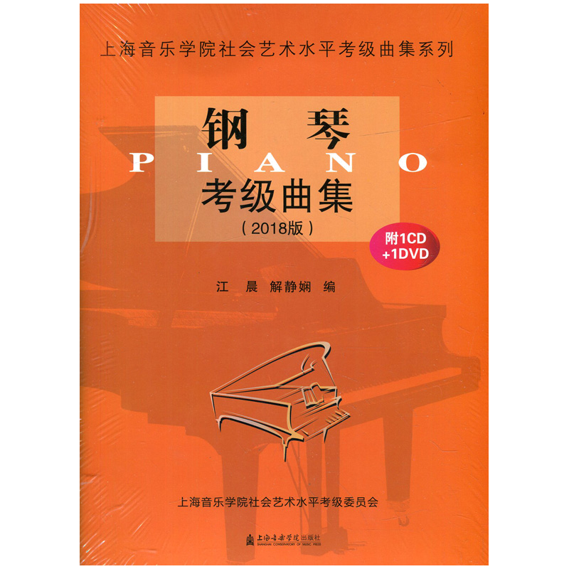
- 考生提早30分钟进入考场候考，应听从工作人员安排，按序排队依次进入指定考场考试，过时不候。如考生未在指定考场考试的成绩视作无效处理。
- 考试必须使用我院公布的规定曲目和教材，考官可要求考生在曲目的任何段落开始或结束演奏。本次考级指定上海音乐学院2018版考级曲集，其他版本曲集视作成绩无效处理。
- 考生进入考场后将评分表交给考官评分，自行留存准考证，九级十级考生将乐理证书复印件交考官，原件交考官验证后自行保存。
- 考生完成考试后，请带好随身物品按照指定通道迅速、有序的退离考场。
- 为体现考试的公平公正，我院将对考级过程全程实地录像，考生需积极配合。
一、网络报名日期：2018年12月1日～2018年12月31日
二、报名方式：登录上海音乐学院考级指定官网 http://yyxy.txon.net 进入“考级网上报名”（具体操作见附注）根据页面流程完成考生信息填写、照片上传，专业和级别选择，在线支付相关费用；或扫微信二维码，进入考级服务-考级报名。
报名完成后在规定时间内请自行打印准考证及评分表，于考试当日带入考场。

三、考试日期：2019年1月30日起(预计5天内)；
考试地点：上海音乐学院附中（东平路9号）
公交15、49、824、830、927、816、198路，地铁1、7、10号线；自驾车无提供停车位
四、打印准考证日期、查询考试时间： 2019年1月15日至1月29日（查询方式如下）

打印准考证：<电脑端> 登陆http://yyxy.txon.net ——考级网上报名——登陆报名系统——打印准考证

考试时间查询：
1、上海音乐学院网站http://yyxy.txon.net/ -- <音乐考级> 栏目 —考级时间查询
2、微信查询：扫描微信报名二维码，进入“考级服务”查询。

- 查询成绩日期：2019年3月10日起查询（查询方式同上）
- 考级曲目： 2018版《钢琴考级曲集》 江晨、解静娴 编； 上海音乐学院出版社出版
- 发放证书日期： 预计2019年6月寄出。
- 如遇证书邮寄问题，请在发证日起二个月内的工作日9：30~18：00致电65986067-1咨询。
- 其他：如遇报名填写信息错误，请按以下方式修改：
报名结束后需缴纳更改手续费用10元。（内容包括：姓名、性别、出生年月、国籍、民族、地址）；联系电话：63174340
- 收费标准（参照文化部文科技发［2015］4号文件）一级200元，二级200元，三级200元，四级200元，五级300元，六级300元，七级300元，八级400元，九级400元，十级400元。
注：以上收费不包含考级教材费和平台手续费。
十一、 本考级简章由上海音乐学院社会艺术水平考级委员会办公室负责解释。
考务咨询: 钢琴专业 （021）64151212
报名操作咨询: （021）63174340或添加“txzw01”微信客服号咨询。
证书邮寄查询: 65986067-1（邮政）
考级相关条例咨询: （021）64740920（上音考级办）
考级在线报名流程
各位考生，上海音乐学院社会艺术水平考级本部考场报名采用全网报。有以下两种方式：
一、登录上海音乐学院考级指定官网 http://yyxy.txon.net 进入“考级网上报名”（具体操作见附注）根据页面流程完成考生信息填写、照片上传，专业和级别选择，在线支付相关费用。

二、手机微信报名：扫下方二维码进入“考级服务”即可轻松完成报名、付费。

使用ID号码进行登录，没有ID号码的需使用手机号码注册后登陆。ID号码是登录报名的唯一识别信息，考生需牢记。
根据页面流程完成考生信息填写、照片上传，专业和级别选择，在线支付相关费用。收到短信确认即报名成功。
于1月15日起考生自行登陆报名系统——下载打印准考证及评分表，于考试当天带至考试。

考试结束后，评分表留存学院，考生保留准考证。成绩公布后考生可在网上查询成绩，合格证书均以邮寄方式发送。
登录上海音乐学院考级指定官网http://yyxy.txon.net
进入“考级网上报名”
微信扫描此二维码
进入“考级服务”
或

